_________________________________________________________________________________________________
Pozvánka
RYBÁŘSKÉ ZÁVODY pro děti do 15-ti let,
které se konají na beňovském rybníce za každého počasí
dne 26. května 2024

Program:
8:30 – 8:50 hod PREZENCE
8:50 hod SLAVNOSTÍ ZAHÁJENÍ
9:00 hod ZAČÁTEK ZÁVODU
12:00 hod KONEC ZÁVODU
12:30 hod VYHODNOCENÍ

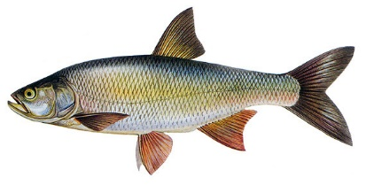
STARTOVNÉ: 50,- Kč
Lov na 1 prut s jedním návazcem

Bohaté občerstvení zajištěno

Těšíme se na Vaši návštěvu

